 | HỆ THỐNG THẨM MỸ HOÀNG TUẤN  KHỐI TÀI CHÍNH (CFO)  Mẫu PBL-01 · áp dụng từ 20/10/2026
PHIẾU BÁO LỖI PHẦN MỀM
HT HIS · HT BRAIN
Mẫu dùng chung: Phòng Kế toán · Kho · Vật tư – TTB · Hành chính – Nhân sự. Gửi CFO 3 ngày một lần.
Điền vào ô trống. Đánh dấu ô chọn bằng cách thay ☐ thành ☒.
I. THÔNG TIN NGƯỜI BÁO
Họ và tên |  | Vị trí công việc
Phòng / bộ phận | ☐ Kế toán ☐ Kho ☐ Vật tư – TTB ☐ Hành chính – Nhân sự
Cơ sở làm việc |  | Ngày gửi | …… / …… / 2026
Kỳ báo cáo | Từ …… / …… đến …… / …… / 2026 | Số lỗi báo trong kỳ
II. CÁCH ĐIỀN
1 Mỗi lỗi một bảng  Mục IV. Lỗi thêm: chép bảng, đánh số 4, 5… | 2 Có ảnh chụp  Khoanh đỏ chỗ sai. Che tên, SĐT, CCCD khách. Xem Phụ lục 1 | 3 Ghi các bước  Thao tác dẫn tới lỗi; mã phiếu, ngày giờ
4 Lỗi đã báo  Ghi mã cũ (VD H2.1). Chỉ báo khi còn lỗi / tái phát | 5 Mã nhóm, mức  Chọn theo bảng Phụ lục 2 | 6 Tên file  BaoLoi_Phòng_Họ tên_ngày.docx. Không có lỗi: ghi “Không phát sinh lỗi mới”
III. TÓM TẮT CÁC LỖI TRONG KỲ
STT | Phần mềm | Mã nhóm | Tên lỗi ngắn gọn | Mức ưu tiên | Mới / tái phát (mã cũ)
1
2
3
4
5
6

IV. CHI TIẾT TỪNG LỖI

LỖI SỐ 1
Phần mềm | ☐ HT HIS ☐ HT Brain
Mã nhóm lỗi (Phụ lục 2)
Phân hệ / màn hình / báo cáo
Thời điểm · cơ sở · mã phiếu
Các bước thao tác dẫn tới lỗi | 1.  2.  3.
Kết quả đúng phải là
Phần mềm đang ra
Ảnh hưởng (số liệu, tiền, thời gian)
Đề xuất xử lý
Mức ưu tiên | ☐ Rất cao ☐ Cao ☐ Trung bình ☐ Thấp
Tình trạng | ☐ Lỗi mới ☐ Đã báo, chưa sửa (mã: ……) ☐ Đã sửa nhưng tái phát (mã: ……)
Hình ảnh minh hoạ
Dán ảnh chụp màn hình vào đây
(khoanh đỏ chỗ lỗi · có thể dán nhiều ảnh)
Chú thích ảnh | Hình …:

LỖI SỐ 2
Phần mềm | ☐ HT HIS ☐ HT Brain
Mã nhóm lỗi (Phụ lục 2)
Phân hệ / màn hình / báo cáo
Thời điểm · cơ sở · mã phiếu
Các bước thao tác dẫn tới lỗi | 1.  2.  3.
Kết quả đúng phải là
Phần mềm đang ra
Ảnh hưởng (số liệu, tiền, thời gian)
Đề xuất xử lý
Mức ưu tiên | ☐ Rất cao ☐ Cao ☐ Trung bình ☐ Thấp
Tình trạng | ☐ Lỗi mới ☐ Đã báo, chưa sửa (mã: ……) ☐ Đã sửa nhưng tái phát (mã: ……)
Hình ảnh minh hoạ
Dán ảnh chụp màn hình vào đây
(khoanh đỏ chỗ lỗi · có thể dán nhiều ảnh)
Chú thích ảnh | Hình …:

LỖI SỐ 3
Phần mềm | ☐ HT HIS ☐ HT Brain
Mã nhóm lỗi (Phụ lục 2)
Phân hệ / màn hình / báo cáo
Thời điểm · cơ sở · mã phiếu
Các bước thao tác dẫn tới lỗi | 1.  2.  3.
Kết quả đúng phải là
Phần mềm đang ra
Ảnh hưởng (số liệu, tiền, thời gian)
Đề xuất xử lý
Mức ưu tiên | ☐ Rất cao ☐ Cao ☐ Trung bình ☐ Thấp
Tình trạng | ☐ Lỗi mới ☐ Đã báo, chưa sửa (mã: ……) ☐ Đã sửa nhưng tái phát (mã: ……)
Hình ảnh minh hoạ
Dán ảnh chụp màn hình vào đây
(khoanh đỏ chỗ lỗi · có thể dán nhiều ảnh)
Chú thích ảnh | Hình …:
Cần báo thêm lỗi: chép bảng “Lỗi số 3”, dán xuống dưới, đổi số thứ tự.

PHỤ LỤC 1. VÍ DỤ MỘT LỖI ĐIỀN ĐÚNG
Ví dụ lấy từ lỗi B1.2 trong Báo cáo tổng hợp 19/10/2026; ảnh dựng lại bằng dữ liệu giả để minh hoạ cách chụp, khoanh và chú thích.

VÍ DỤ — LỖI ĐIỀN ĐÚNG
Phần mềm | ☒ HT Brain
Mã nhóm lỗi (Phụ lục 2) | B1 – Tạo và chỉnh sửa đề nghị thanh toán
Phân hệ / màn hình / báo cáo | Đề xuất › Tạo đề nghị thanh toán (cửa sổ tạo, lần 1)
Thời điểm · cơ sở · mã phiếu | 22/10/2026, 9h15 · CS Văn Quán · chưa có mã (chưa lưu)
Các bước thao tác dẫn tới lỗi | 1. Vào HT Brain › Đề xuất › Tạo đề nghị thanh toán.  2. Chọn cơ sở, nhà cung cấp.  3. Gõ số tiền 3803887 vào ô Số tiền.
Kết quả đúng phải là | Ô số tiền tự hiện 3.803.887 (có dấu phân cách hàng nghìn).
Phần mềm đang ra | Ô số tiền hiện 3803887, không có dấu phân cách.
Ảnh hưởng (số liệu, tiền, thời gian) | Dễ gõ thừa hoặc thiếu một chữ số; người duyệt khó soát nhanh, có thể duyệt chi sai số tiền.
Đề xuất xử lý | Tự định dạng 3.803.887 khi nhập và khi hiển thị; giá trị lưu vẫn là số.
Mức ưu tiên | ☒ Cao
Tình trạng | ☒ Đã báo, chưa sửa (mã: B1.2)
Hình ảnh minh hoạ
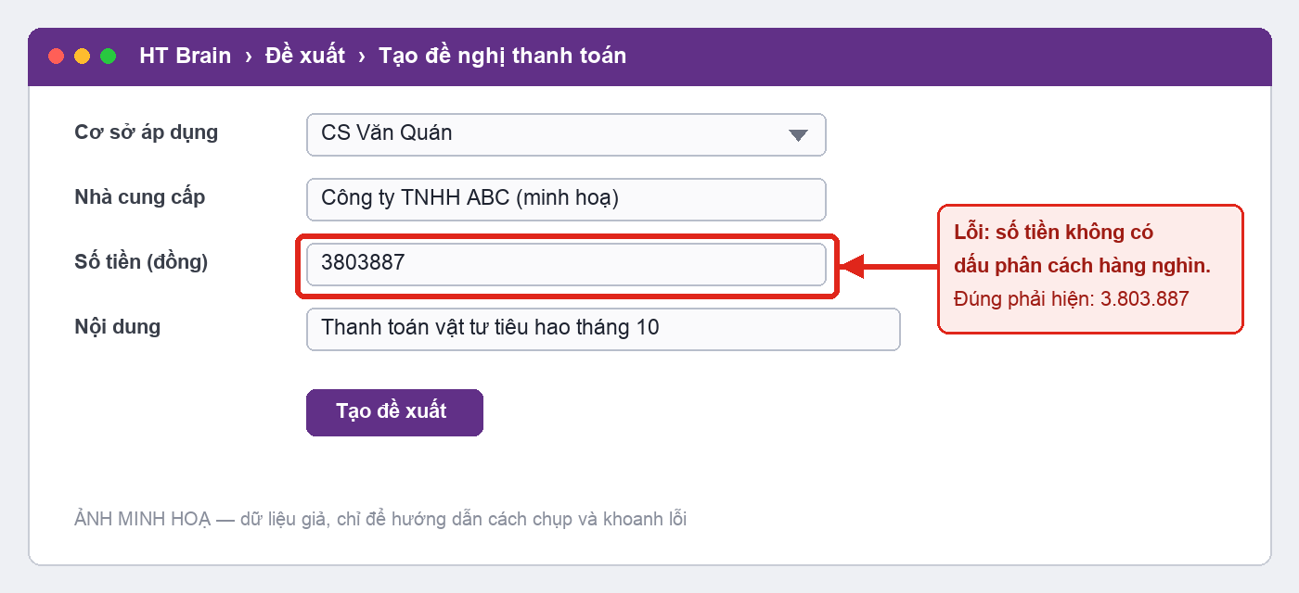
Chú thích ảnh | Hình 1: Ô Số tiền hiện 3803887, không có dấu phân cách (ảnh minh hoạ, dữ liệu giả).
PHỤ LỤC 2. MÃ NHÓM LỖI VÀ MỨC ƯU TIÊN
Theo Báo cáo tổng hợp các vấn đề phần mềm HT HIS và HT Brain ngày 19/10/2026.
Mã | Nhóm lỗi | Phần mềm
B1 | Tạo và chỉnh sửa đề nghị thanh toán | HT Brain
B2 | Tìm kiếm, lọc và theo dõi đề xuất | HT Brain
B3 | Luồng duyệt và phân cấp phê duyệt | HT Brain
B4 | Liên thông Brain sang HIS (phiếu chi, nhập kho) | HT Brain
H1 | Pháp nhân và cơ sở trên chứng từ | HT HIS
H2 | Thu ngân: ghi nhận dịch vụ, thanh toán, đặt cọc và công nợ | HT HIS
H3 | Báo cáo doanh thu và đối chiếu (M1, M2, M3) | HT HIS
H4 | Hóa đơn điện tử | HT HIS
H5 | Quỹ, thu chi ngoài và ngân hàng | HT HIS
H6 | Kho, vật tư tiêu hao, nhập hàng và công nợ NCC | HT HIS
H7 | Tài sản, thiết bị và khấu hao | HT HIS
H8 | Hồ sơ khách hàng và chuẩn dữ liệu đầu vào | HT HIS
V | Vận hành, hỗ trợ người dùng và quy tắc nghiệp vụ | Chung
K | Khác — chưa thuộc nhóm nào (ghi rõ) | HIS / Brain

Mức | Tiêu chí
Rất cao | Làm sai trực tiếp doanh thu, pháp nhân, hóa đơn, tồn kho, công nợ hoặc có rủi ro pháp lý. Xử lý ngay.
Cao | Làm chậm đối chiếu, kiểm soát chi, hoặc khiến nhập liệu dễ sai.
Trung bình | Thiếu tiện ích, tăng thao tác nhưng không làm sai số liệu.
Thấp | Cải thiện trải nghiệm người dùng.

